Buenas noches

Necesitamos ver el detalle de búsqueda desde el usuario guest (Estándo deslogeados)

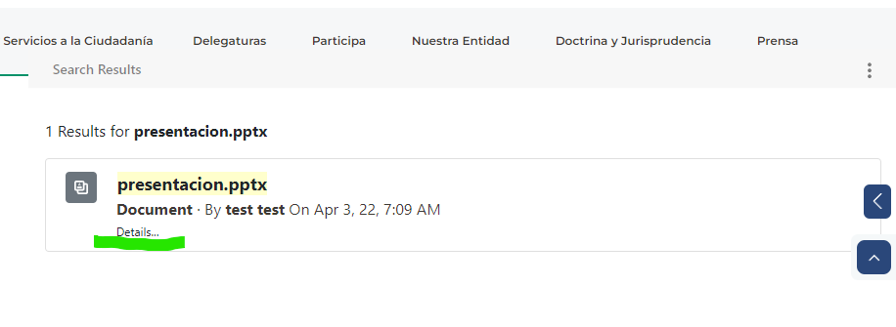

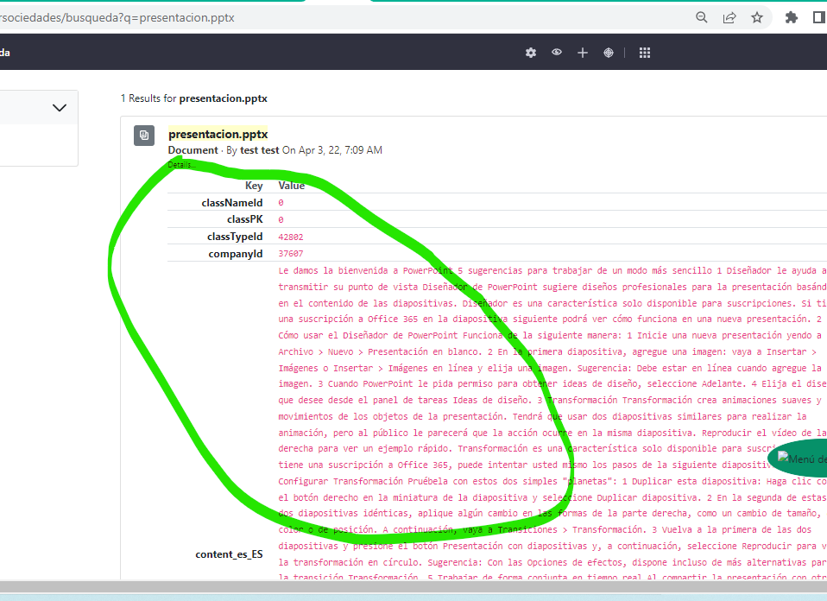

Sin embargo, al realizar la búsqueda sin iniciar sesión se ve de la siguiente manera:

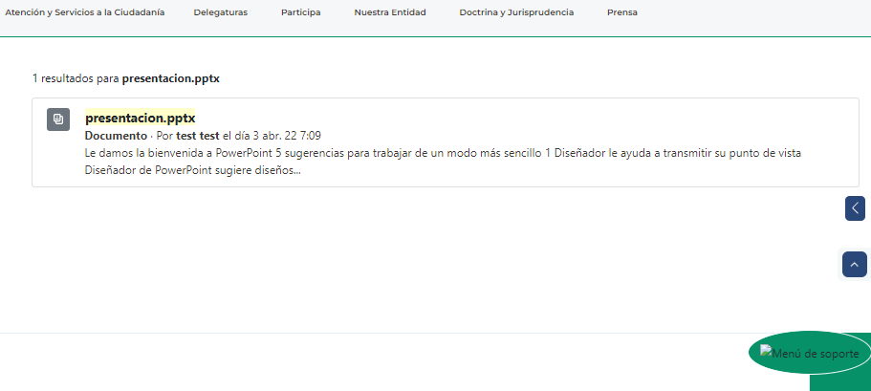

Como se puede ver en la imagen anterior no se presenta el detalle del resultado en cuestión, la siguiente es la configuración del widget “**Resultados de búsqueda**”

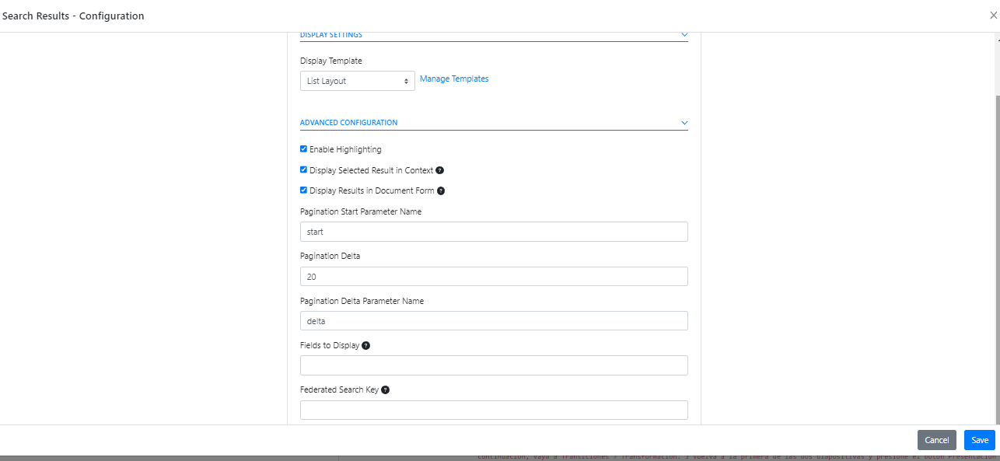

Siendo el tercer checkbox el que se encarga de presentar ese detalle.

Hemos asignado permisos de visualización de documentos (para este ejemplo) al rol guest, hemos dado permiso de visualización al usuario guest en el widget de resultados de búsqueda, en algunos “tipos de documento que hemos creado”, en “conjuntos de metadatos”, hemos creado políticas de acceso al servicio con las siguientes clases:

* com.liferay.asset.kernel.service.AssetEntryService
* com.liferay.document.library.kernel.service.DLFileEntryService
* com.liferay.document.library.kernel.service.DLFileEntryTypeService
* com.liferay.document.library.kernel.service.DLFileShortcutService
* com.liferay.document.library.kernel.service.DLFileVersionService
* com.liferay.dynamic.data.mapping.service.DDMDataProviderInstanceService
* com.liferay.dynamic.data.mapping.service.DDMFormInstanceRecordService
* com.liferay.dynamic.data.mapping.service.DDMFormInstanceRecordVersionService
* com.liferay.dynamic.data.mapping.service.DDMFormInstanceService
* com.liferay.dynamic.data.mapping.service.DDMFormInstanceVersionService
* com.liferay.dynamic.data.mapping.service.DDMStructureLayoutService
* com.liferay.dynamic.data.mapping.service.DDMStructureService
* com.liferay.dynamic.data.mapping.service.DDMStructureVersionService
* com.liferay.dynamic.data.mapping.service.DDMTemplateService
* com.liferay.dynamic.data.mapping.service.DDMTemplateVersionService
* com.liferay.screens.service.ScreensDDMStructureVersionService

En fin todas aquellas que puedan estar relacionadas con los metadatos presentes en el resultado de búsqueda.

Tenemos también un adt para los resultados de búsqueda, pero al igual que con el adt del sistema (List Layout o Diseño de lista) el método “entry.getDocumentFormFieldDisplayContexts()” no devuelve nada.

Agradecemos que nos indiquen cómo podemos presentar ese “Detalle” en cada elemento presente en los resultados de búsqueda.